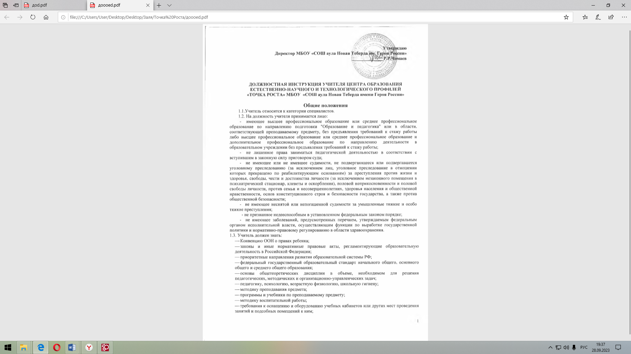

* средства обучения и их дидактические возможности;
* методики преподавания предметов и воспитательной работы, программы и учебники, отвечающие требованиям обновленных ФГОС НОО, ООО и СОО;
* требования ФГОС нового поколения к структуре и результатам освоения ООП НОО, ООО и СОО, к условиям ее реализации;
* основы права, научной организации труда, проектные технологии и эффективные средства делового общения;
* историю, теорию, закономерности и принципы построения и функционирования образовательных систем, роль и место образования в жизни личности и общества;
* международные нормы и договоры в области прав ребенка и образования;
* законодательство о персональных данных и о защите детей от информации, причиняющий вред их здоровью и развитию;
* основы психодидактики, поликультурного образования, закономерности поведения в социальных сетях;
* основы психодиагностики и основные признаки отклонения в развитии детей;
* социально-психологические особенности и закономерности развития детско-взрослых сообществ;
* социально-психологические особенности и закономерности развития детских сообществ;
* законы и закономерности возрастного развития личности и появления личностных свойств, психологические законы и закономерности периодизации и кризисов развития, социализации личности, индикаторы индивидуальных особенностей траекторий жизни, их возможные девиации, а также приемы их психодиагностики;
* теорию и способы учета возрастных особенностей учащихся;
* основные закономерности семейных отношений, позволяющие эффективно работать с родительской общественностью;
* педагогические закономерности организации образовательного процесса;
* пути достижения образовательных результатов и способы оценки результатов обучения;
* научное представление о результатах образования, путях их достижения и способах оценки;
* основы работы с персональным компьютером, электронной почтой и браузерами, мультимедийным оборудованием;
* нормативные правовые, руководящие и инструктивные документы, регулирующие организацию и проведение мероприятий за пределами территории школы (экскурсий, походов, экспедиций);
* технологии диагностики причин конфликтных ситуаций, их профилактики и разрешения;
* основные направления и перспективы развития образования и педагогической науки;
* нормативные документы по вопросам обучения и воспитания детей и молодежи;
* теорию и методы управления образовательными системами;
* методы формирования основных составляющих компетентности (профессиональной, коммуникативной, информационной, правовой);
* современные педагогические технологии продуктивного, дифференцированного обучения, реализации компетентностного подхода, развивающего обучения;
* методы убеждения, аргументации своей позиции, установления контактов с учащимися разного возраста, их родителями (законными представителями), коллегами по работе;
* технологии диагностики причин конфликтных ситуаций, их профилактики и разрешения;
* основы экологии, экономики, социологии;
* трудовое законодательство РФ;
* основы работы с текстовыми редакторами, электронными таблицами, электронной почтой и браузерами, мультимедийным оборудованием;
* правила внутреннего трудового распорядка школы;
* правила и нормы охраны труды, техники безопасности и пожарной безопасности.

## Основные составляющие компетентности

**2.1.** ***Профессиональная компетентность*** — качество действий учителя, обеспечивающих:

* эффективное решение профессионально-педагогических проблем и типичных профессиональных задач, возникающих в реальных ситуациях педагогической деятельности, с использованием жизненного опыта, имеющейся квалификации, общепризнанных ценностей;
* владение современными образовательными технологиями, технологиями педагогической диагностики (опросов, индивидуальных и групповых интервью), психолого-педагогической коррекции, снятия стрессов и т.п., методическими приемами, педагогическими средствами и их постоянное совершенствование;
* использование методических идей, новой литературы и иных источников информации в области компетенции и методик преподавания для построения современных занятий с учащимися, осуществление оценочно-ценностной рефлексии.

**2.2. *Коммуникативная компетентность*** — качество действий учителя, обеспечивающих:

* + эффективное конструирование прямой и обратной связи с другим человеком;
  + установление контакта с обучающимися разного возраста, родителями (законными представителями), коллегами по работе;
  + умение вырабатывать стратегию, тактику и технику взаимодействий с людьми, организовывать их совместную деятельность для достижения определенных социально значимых целей;
  + умение убеждать, аргументировать свою позицию;
  + владение ораторским искусством, грамотностью устной и письменной речи, публичным представлением результатов своей работы, отбором адекватных форм и методов презентации.

**2.3.** ***Информационная компетентность*** — качество действий учителя, обеспечивающих:

* + эффективный поиск, структурирование информации, ее адаптацию к особенностям педагогического процесса и дидактическим требованиям;
  + формулировку учебной проблемы различными информационно-коммуникативными способами;
  + квалифицированную работу с различными информационными ресурсами, профессиональными инструментами, готовыми программно-методическими комплексами, позволяющими проектировать решение педагогических проблем и практических задач;
  + использование автоматизированных рабочих мест учителя в образовательном процессе;
  + регулярную самостоятельную познавательную деятельность, готовность к ведению дистанционной образовательной деятельности;
  + использование компьютерных и мультимедийных технологий, цифровых образовательных ресурсов в образовательном процессе;
  + ведение школьной документации на электронных носителях.

**2.4.** ***Правовая компетентность*** — качество действий учителя, обеспечивающих эффективное использование в профессиональной деятельности законодательных и иных нормативных правовых документов органов власти, а также локальных актов и иной школьной документации для решения соответствующих профессиональных задач.

## Функции

3.1.Обучение и воспитание учащихся с учетом их психолого-физиологических особенностей и специфики преподаваемого предмета.

3.2.Обеспечение охраны жизни и здоровья учащихся во время образовательного процесса.

## Должностные обязанности

Учитель исполняет следующие обязанности:

4.1.Осуществляет обучение и воспитание учащихся с учетом их психолого- физиологических особенностей и специфики преподаваемого предмета, способствует формированию общей культуры личности, социализации, осознанного выбора и освоения образовательных программ, используя разнообразные формы, приемы, методы и средства обучения, в том числе по индивидуальным учебным планам, ускоренным курсам в рамках федеральных государственных образовательных стандартов, современные образовательные технологии, включая информационные, а также цифровые образовательные ресурсы.

4.2.Обоснованно выбирает программы и учебно-методическое обеспечение, включая цифровые образовательные ресурсы.

4.3.Проводит учебные занятия, опираясь на достижения в области педагогической и психологической наук, возрастной психологии и школьной гигиены, а также современных информационных технологий и методик обучения.

4.4.Планирует и осуществляет образовательную деятельность в соответствии с образовательной программой образовательного Учреждения, разрабатывает рабочую программу по предмету, курсу на основе примерных основных общеобразовательных программ и обеспечивает ее выполнение, организуя и поддерживая разнообразные виды деятельности учащихся, ориентируясь на личность обучающегося, развитие его мотивации, познавательных интересов, способностей, организует самостоятельную деятельность обучающихся, в том числе исследовательскую, реализует проблемное обучение, осуществляет связь обучения по предмету (курсу, программе) с практикой, обсуждает с учащимися актуальные события современности.

4.5.Обеспечивает достижение и подтверждение учащимися уровней образования.

4.6.Оценивает эффективность и результаты обучения учащихся по предмету (курсу, программе), учитывая результаты освоения универсальных учебных действий, развитие опыта творческой деятельности, познавательного интереса учащихся, используя информационные технологии.

4.7.Соблюдает права и свободы учащихся, поддерживает учебную дисциплину, режим посещения занятий, уважая человеческое достоинство, честь и репутацию учащихся.

4.8.Осуществляет контрольно-оценочную деятельность в образовательном процессе с использованием современных способов оценивания в условиях информационно- коммуникационных технологий (ведение электронных форм документации, в том числе электронного журнала и дневников учащихся).

4.9.Вносит предложения по совершенствованию образовательного процесса в образовательном Учреждении.

4.10.Участвует в деятельности педагогического и иных советов образовательного Учреждения, а также в деятельности методических объединений и других формах методической работы.

4.11.Осуществляет связь с родителями (лицами, их заменяющими).

4.12.Выполняет правила по охране труда и пожарной безопасности.

4.13. ***По здоровьесбережению должен:***

* знать состояние здоровья учащихся;
* уметь оценить состояние здоровья ребенка в условиях работы в классе;
* строить учебный процесс и работу с конкретным ребенком, учитывая индивидуальные особенности состояния здоровья ребенка, утомляемость, уровень тревожности;
* строго соблюдать гигиенические требования, предъявляемые к проведению урока:
* продолжительность урока;
* продолжительность перемены;
* проветривание помещений;
* проведение физкультминутки во время урока и физической зарядки до начала занятий;
* следить за осанкой детей во время учебного процесса;
* во взаимодействии с врачом проводить комплекс гигиенических и оздоровительных мероприятий;
* в целях предупреждения переутомления учащихся должен обеспечивать гигиенически целесообразный объем домашних заданий;
* должен информировать классного руководителя и администрацию школы о случаях избиения ребенка родителями, о голодании, недосыпании, переутомлении ребенка;
* должен информировать классного руководителя об отклонениях в состоянии здоровья и работоспособности обучающихся;
* должен уметь проводить экспертизу учебного процесса, выбранных педагогических технологий и анализ урока с точки зрения их влияния на здоровье.

4.14. ***Должностные обязанности учителя по организации обучения детей с ограниченными возможностями здоровья:***

* должен владеть методами коррекционно-развивающего обучения, применять специальные коррекционные приемы, использовать специфические средства развития и методы обучения, постоянно следить за соотношением развития и обучения, регулярно проверять соответствие выбранной программы обучения реальным достижениям и уровню развития ребенка;
* осуществляет обучение и воспитание, направленные на компенсацию и коррекцию имеющихся недостатков в физическом или умственном развитии детей и подростков с учетом специфики преподаваемого предмета;
* способствует формированию культуры личности, социальной адаптации, профессиональной ориентации, реабилитации в социум;
* коррекционно-воспитательную работу проводит с учетов характера нарушения, структуры дефекта, возрастных особенностей и свойств личности каждого обучающегося, траектории образовательного маршрута, программы развития в целом;
* составляет индивидуальные программы обучения по преподаваемому предмету.

4.15. ***Обязанности по работе с электронным журналом:***

* получает пароль и логин у администратора системы;
* проходит обучение по работе в системе «Электронная школа»;
* создает в сентябре тематический план по учебному предмету и заносит его в электронный журнал;
* не реже одного раза в неделю заполняет электронный журнал по учебному предмету;
* не реже одного раза в неделю записывает домашние задания в электронном журнале по учебному предмету;
* своевременно корректирует тематические планы;
* в конце четверти выставляет итоговые оценки по учебным предметам.

## Права

Учитель имеет право:

* 1. Участвовать в обсуждении проектов решений руководства образовательного учреждения.
  2. По согласованию с непосредственным руководителем привлекать к решению поставленных перед ним задач других работников.
  3. Запрашивать и получать от работников других структурных подразделений необходимую информацию, документы.
  4. Участвовать в обсуждении вопросов, касающихся исполняемых должностных обязанностей.
  5. Требовать от руководства образовательного учреждения оказания содействия в исполнении должностных обязанностей.

**6. Ответственность**

6.1. Учитель несет ответственность за результаты реализации программ начального общего, основного общего и среднего общего образования.

6.2. За неисполнение или ненадлежащее исполнение без уважительных причин Устава школы и Правил внутреннего трудового распорядка школы, законных распоряжений директора школы и иных локальных нормативных актов, должностных обязанностей, установленных настоящей инструкцией, в том числе за неиспользование прав, предоставленных настоящей инструкцией, повлекшее дезорганизацию образовательного процесса, учитель несет дисциплинарную ответственность в порядке, определенном трудовым законодательством. За грубое нарушение трудовых обязанностей в качестве дисциплинарного наказания может быть применено увольнение.

6.3.В установленном законодательством РФ порядке учитель несет ответственность:

* за эффективную реализацию программ формирования УУД, духовно-нравственного развития, воспитания учащихся, формирование культуры здорового и безопасного образа жизни, за коррекционную работу;
* за реализацию не в полном объеме образовательных программ;
* за жизнь и здоровье учащихся во время образовательного процесса и внеклассных мероприятий, проводимых учителем;
* за нарушение прав и свобод учащихся, определенных законодательствам РФ, Уставом и локальными нормативными актами учреждения;
* выполнение приказов «Об охране труда и соблюдений правил техники безопасности» и «Об обеспечении пожарной безопасности»;
* безопасное проведение образовательного процесса;
* принятие мер по оказанию доврачебной помощи пострадавшему, оперативное извещение руководства о несчастном случае;
* проведение инструктажа учащихся по охране труда на учебных занятиях, воспитательных мероприятиях с обязательной регистрацией в классном журнале или Журнале инструктажа учащихся по охране и безопасности труда;
* осуществление контроля за соблюдением правил (инструкций) по охране труда;

6.4. За применение, в том числе однократное, методов воспитания, связанных с физическим и (или) психическим насилием над личностью учащегося, учитель может быть освобожден от занимаемой должности в соответствии с трудовым законодательством и Федеральным законом «Об образовании в Российской Федерации».

6.5. За нарушение правил пожарной безопасности, охраны труда, санитарно-гигиенических правил организации учебно-вспомогательного процесса учитель привлекается к административной ответственности в порядке и в случаях, предусмотренных административным законодательством.

6.6. За виновное причинение школе или участникам образовательных отношений ущерба, в том числе морального, в связи с исполнением (неисполнением) своих должностных обязанностей, а также прав, предоставленных настоящей инструкцией, учитель несет материальную ответственность в порядке и в пределах, установленных трудовым и (или) гражданским законодательством.

6.7. За достижение учащимися личностных, метапредметных и предметных результатов, за эффективную реализацию программ формирования УУД, духовно-нравственного развития, воспитания учащихся, формирование культуры здорового и безопасного образа жизни, за коррекционную работу.

## 7.Заключительные положения

